Binder之一：Binder Driver概览：《android框架揭秘读书笔记》

1.第一部分 Binder之一：Binder Driver概览：《android框架揭秘读书笔记》

Binder Driver的分析

1.从进程的角度看服务的使用

客户端使用服务端要经历的三个阶段

* 服务注册（服务端与Context Manager之间的IPC）
* 服务检索（客户度与Context Manager之间的IPC）
* 服务使用（客户端与服务端之间的IPC）

1.1 服务注册

**服务注册：把服务注册到Context Manager的服务目录中**

[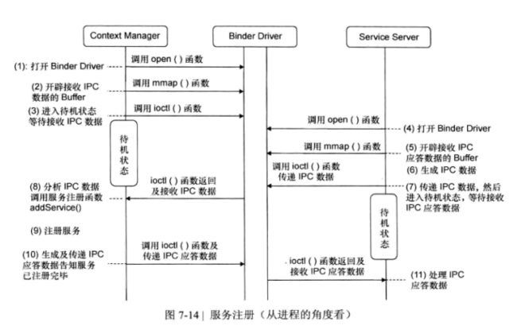](https://img.it610.com/image/info10/ddacf5c8055c4c428491abf41f2bb159.jpg)

服务注册.png

(1)-(3)servicemanager调用open函数，打开binder driver，然后调用mmap函数，在内核空间开辟一块用于接收ipc数据的buffer，再调用ioctl函数进入待机状态。  
(4)-(5)为了注册服务，服务端先打开binder driver，而后调用mmap函数，确定一块buffer，用于接收ipc应答数据。  
(6)服务端生成ipc数据，ipc数据包含rpc数据(保存要注册的服务名称)，prc代码(servicemanager的注册函数ADD_SERVICE)，Handle(servicemanager的Handle值为0)三个部分  
(7)服务端调用ioctl函数向binder driver传递IPC数据，Binder Driver将数据再传递给Service Manager  
(8)-(9)Service Manager分析IPC数据中的RPC代码，并根据RPC代码调用相应的服务注册函数，而后使用RPC数据中的服务名称，将制定的服务注册到目录中。  
(10)服务注册完成后，Service Manager会生成应答数据，并传递给服务端，告知服务已经注册。

1.2 服务检索

服务检索：客户端使用服务端的服务时，需要向ServiceManager请求服务的编号，这个过程叫服务检索。  
在该阶段，客户端会调用ServiceManager的服务检索函数，客户端首先生成调用ServiceManager的IPC数据，然后传递给Binder Driver，然后Binder Driver将IPC数据传递给ServiceManager，ServiceManager接收到IPC数据中的RPC代码调用相应的函数。

[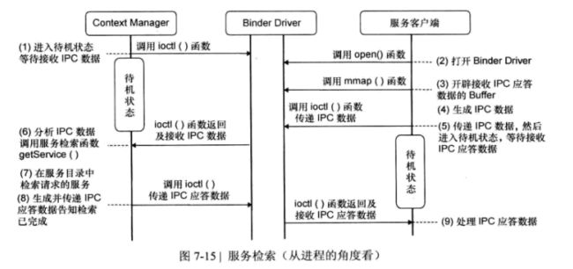](https://img.it610.com/image/info10/1a36a104b3f84c00b1bc3a54bd22b025.jpg)

服务检索.png

1:ServiceManager处于待机状态，等待接收IPC数据  
2-4：为了向ServiceManager传递IPC数据，客户端打开BinderDriver，而后调用mmap函数准备一块buffer，用于接收IPC应答数据，客户端生成IPC数据，IPC数据包括RPC数据（保存要使用的服务名称），RPC代码（ServiceManger的服务检索函数GET_SERVICE），Handle（ServiceManager的handle为0）三部分。  
5：服务端调用ioctl函数向BinderDriver传递数据，BinderDriver根据IPC数据中的Handle，将IPC数据传递给ServiceManager  
6:-8：ServiceManager分析IPC数据，根据RPC代码调用服务检索函数，根据RPC数据中保存的服务名称在服务目录中检索服务，查找到服务BInder节点编号，ServiceManager将查找到的Binder节点编号插入到IPC应答数据中。  
9：客户端接收IPC应答数据，获得指定服务的Binder节点编号。

1.3 服务使用

[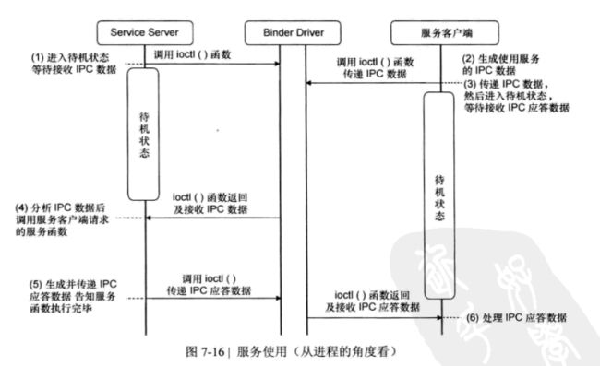](https://img.it610.com/image/info10/3da5ddda83b54ad0b40a9237063d7279.jpg)

服务使用.png

1.服务端进入待机状态，等待接收IPC数据，并且当处理完接收的IPC数据之后，它将再次进入待机状态，等待接收新的数据  
2-3：为了使用服务，客户端首先生成IPC数据，IPC数据有三个部分组成，包括RPC代码（指定服务函数），RPC数据（服务函数的参数），Handle（指定哪个服务）；然后调用ioctl函数，将IPC数据传递给BinderDriver，最后BinderDriver根据IPC数据中的Handle把IPC数据传递给服务端  
4-5：服务端分析IPC数据中的RPC代码，根据RPC代码调用服务函数，IPC数据中的RPC数据是函数参数，在函数的内部使用，当指定的函数执行完毕之后，服务端会生成IPC应答数据，其中包括Binder节点编号，而后将IPC应答数据发送给客户端，告知指定的服务函数已经执行完成。  
6：客户端接收IPC数据，并进行处理

2.从BinderDriver角度看服务的使用：BinderDriver的运行过程分析

2.1服务注册

**ServiceManager**先于其他所有服务运行，它最先使用BinderDriver，进入待机状态，等待服务的注册和客户端对服务的检索请求。

[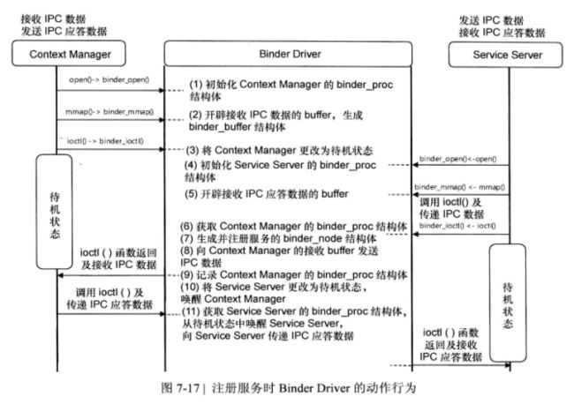](https://img.it610.com/image/info10/b8069721643743da94b3c9e86d9bf660.jpg)

注册服务时BinderDriver的行为.png

1-3:描述的是ServiceManager进入待机状态前使用BinderDriver的过程；binder_proc是一个结构体，这个结构体里包含了一系列指针，以便访问其他结构体，每个进程都有一个binder_proc结构体，通过这个结构体，可以查找到另一个进程，也可以查找到进程接收IPC数据的buffer  
1：ServiceManager通过调用open函数调用binder_open函数，BinderDriver使用binder_open函数诶ServiceManager生成并初始化binder_proc  
2.ServiceManager在内核开辟一块buffer，用于接收IPC数据：ServiceManger通过调用mmap函数调用BinderDriver的binder_mmap函数，binder_mmap函数在内核空间中分配一块用于接收IPC数据的buffer，并保存到binder_buffer结构体，而binder_buffer结构体会被注册到binder_proc结构体里  
3.ServiceManger通过调用ioctl函数调用BinderDriver的binder_ioctl函数，在binder_ioctl中，ServiceManger将处于待机状态，知道另一个进程向其发送IPC数据。  
4.服务端通过open调用BinderDriver的binder_open函数，BinderDriver为服务生成binder_proc结构体，并将其初始化。  
5.服务端通过mmap函数调用BinderDriver的binder_mmap函数开辟一块空间用于接收IPC应答数据的buffer，并将其保存到binder_buffer结构体，而后服务端生成IPC数据，用来调用ServiceManager的服务注册函数。  
6.为了注册服务，服务端将IPC数据传递给BinderDriver；BinderDriver通过IPC数据中的Handle查找到ServiceManager的binde_node和binder_proc  
7.为注册的服务生成binder_node结构体，BinderDriver将binder_node分别注册到服务的binder_proc和ServiceManager的binder_proc中。  
8.BinderDriver将在第六步中查找到的ServiceManager的binder_proc结构体中查找注册在binder_buffer中的buffer，并传递IPC数据。  
9.BinderDriver会记下IPC数据发送进程也就是服务进程的binder_proc结构体，以便在ServiceManager向服务进程发送应答数据时查找服务的binder_proc。  
10.BinderDriver让服务处于待机状态，并将ServiceManager从待机状态唤醒，传递IPC数据，ServiceManger从BinderDriver中接收来自服务的IPC数据，ServiceManger根据接收到的数据注册指定的服务，而后生成IPC应答数据，并将其传递给BinderDriver。  
11.BinderDriver会在服务的binder_proc结构体中查找binder_buffer里的buffer，并传递IPC应答数据，唤醒服务端，服务端被唤醒后接收IPC数据，并根据IPC数据做相应处理。

2.2 服务检索

[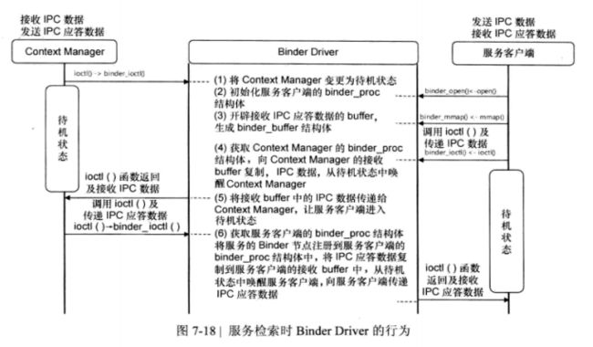](https://img.it610.com/image/info10/5ea5660639ba43a499a9162b616e80f4.jpg)

服务检索中BinderDriver的行为.png

1.ServiceManager进入待机状态，等待接收IPC数据  
2-3客户端生成并初始化binder_proc结构体，然后开辟一块buffer用于接收IPC数据  
4.客户端通过ioctl函数调用BinderDriver的binder_ioctl函数，BinderDriver会查找Servicemanager的binder_proc结构体，这里不生成binder_node结构体，只是将IPC数据拷贝到ServiceManager的接收buffer中，并记下客户端的binder_proc结构体，以便查找IPC应答数据的接收端。  
5.BinderDriver让客户端处于待机状态，并唤醒处于等待状态的ServiceManger，而后接收IPC数据，ServiceManager在服务目录中查找请求的服务，把服务的编号插入IPC数据中，并将IPC数据传递给BinderDriver。  
6.BinderDriver根据接收到的服务编号查找相应的binder_node结构体，而后将查找到的binder_node结构体注册到客户端的binder_proc中，binder_node结构体用于在服务使用阶段查找服务端的binder_proc结构体。  
7.BinderDriver将在第六步中注册的binder_node结构体的编号插入到IPC应答数据中，传递给客户端，唤醒客户端，在使用服务时，客户端会将编号作为Handle使用。

2.3服务使用

[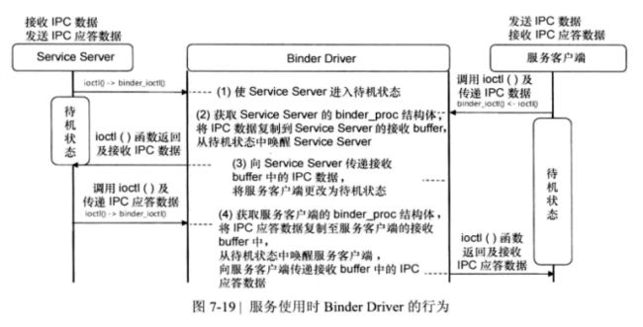](https://img.it610.com/image/info10/19bf6cb3f3f44eb69284127ea5d3e23c.jpg)

服务使用时BinderDriver的行为.png

1.服务端处于待机状态，用于接收IPC数据  
2.客户端把从服务检索阶段获取到的Binder节点编号保存到IPC数据的Handle中，生成IPC数据后传递给BinderDriver，BinderDriver根据IPC数据中的Handle查找相应的binder_node结构体，并根据此查找到注册有binder_node结构体的服务进程的binder_proc结构体，然后通过注册在binder_proc结构体中的binder_buffer结构体，将IPC数据拷贝的buffer中  
3.BinderDriver让客户端进入待机状态，唤醒处于待机状态的服务端，服务端接收IPC数据，并通过IPC数据中的RPC代码RPC数据调用相应的服务函数  
4.服务函数执行完毕后，服务端会生成IPC应答数据，并将其传递给BinderDriver，然后BinderDriver将数据传递给客户端

3.BinderDriver的函数分析

3.1 binder_open函数

**binder_open函数为打开BinderDriver的进程生成并初始化结构体binder_proc；并且初始化等待队列（用来将进程切换到待机状态下)和todo队列（用来在进程被唤醒后执行其中的任务）**

[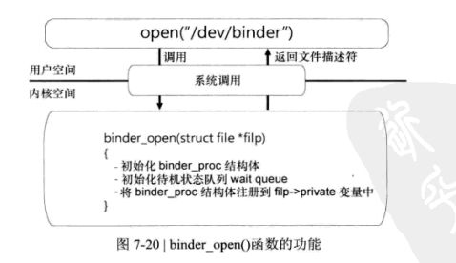](https://img.it610.com/image/info10/571ca7338d48449d97d6a53493909050.jpg)

binder_open函数的功能.png

3.1.1 binder_proc结构体

**binder_proc结构体用来管理BinderIPC所需要的各种信息，包括打开BinderDriver的进程信息，接收IPC数据的buffer信息等，此外，binder_proc拥有其他结构体的指针，为访问其他结构体提供了方便，被称为BinderDriver的根结构体**

[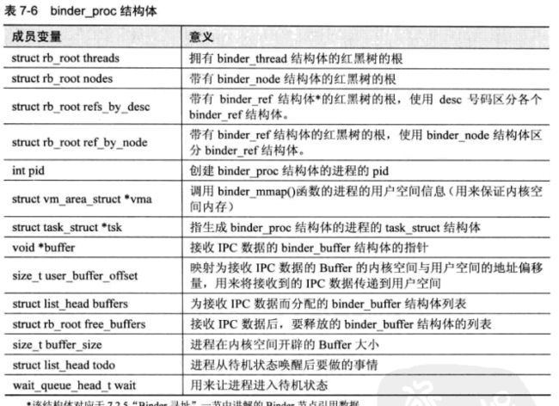](https://img.it610.com/image/info10/83a6d268c4e84c019f72314f6280fab2.jpg)

binder_proc结构体.png

3.1.2 binder_open源码分析

static HLIST_HEAD(binder_procs);

static int binder_open(struct inode *nodp, struct file *filp)

{

struct binder_proc *proc;

binder_debug(BINDER_DEBUG_OPEN_CLOSE, "binder_open: %d:%d\n",

current->group_leader->pid, current->pid);

//为binder_proc开辟内存空间，也就是初始化binder_proc

proc = kzalloc(sizeof(*proc), GFP_KERNEL);

if (proc == NULL)

return -ENOMEM;

get_task_struct(current);

proc->tsk = current;//1

INIT_LIST_HEAD(&proc->todo);//2

init_waitqueue_head(&proc->wait);//2

proc->default_priority = task_nice(current);

mutex_lock(&binder_lock);

binder_stats_created(BINDER_STAT_PROC);

//把当前生成的proc加入到binder_procs中

hlist_add_head(&proc->proc_node, &binder_procs);

proc->pid = current->group_leader->pid;

INIT_LIST_HEAD(&proc->delivered_death);

filp->private_data = proc;//3

mutex_unlock(&binder_lock);

if (binder_debugfs_dir_entry_proc) {//4

char strbuf[11];

snprintf(strbuf, sizeof(strbuf), "%u", proc->pid);

proc->debugfs_entry = debugfs_create_file(strbuf, S_IRUGO,

binder_debugfs_dir_entry_proc, proc, &binder_proc_fops);

}

return 0;

}

1.task_struct结构体中包含打开BinderDriver的进程的信息，proc->tsk = current将task_struct结构体变量current注册到binder_proc结构体变量的tsk成员中，该变量用来输出当前正在进行BinderIPC的进程。  
2.BinderDriver接收到IPC数据后，将要执行的任务保存到proc->todo列表中，第二条语句初始化待机队列，以便将打开的BinderDriver进程切换到待机状态。  
3.将proc放到flip中，以便在后面使用，后面使用时只需要用proc=flip->private_data就可以获取到binder_proc  
4.在proc/binder/proc目录下生成文件，以便初始化binder_proc结构体或显示与BInderIPC相关的信息，在Android启动后，查看该目录和目录下的文件，可以查看到BinderIPC的进程信息。

3.2 binder_mmap函数

[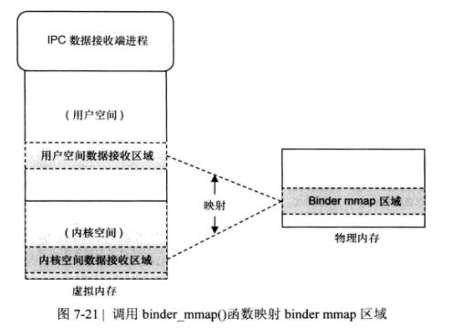](https://img.it610.com/image/info10/351ab188af8143dc8e724fc99c219a94.jpg)

映射.png

[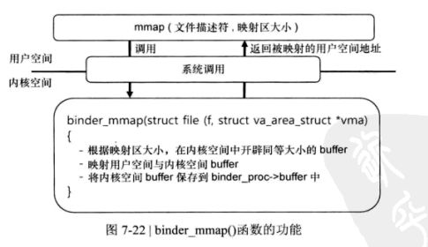](https://img.it610.com/image/info10/6af061e0a2d24908a5aec19cb20dcf9d.jpg)

binder_mmap函数功能.png

static int binder_mmap(struct file *filp, struct vm_area_struct *vma)

{

int ret;

struct vm_struct *area;

//1:

struct binder_proc *proc = filp->private_data;

const char *failure_string;

struct binder_buffer *buffer;

if ((vma->vm_end - vma->vm_start) > SZ_4M)

vma->vm_end = vma->vm_start + SZ_4M;

binder_debug(BINDER_DEBUG_OPEN_CLOSE,

"binder_mmap: %d %lx-%lx (%ld K) vma %lx pagep %lx\n",

proc->pid, vma->vm_start, vma->vm_end,

(vma->vm_end - vma->vm_start) / SZ_1K, vma->vm_flags,

(unsigned long)pgprot_val(vma->vm_page_prot));

if (vma->vm_flags & FORBIDDEN_MMAP_FLAGS) {

ret = -EPERM;

failure_string = "bad vm_flags";

goto err_bad_arg;

}

vma->vm_flags = (vma->vm_flags | VM_DONTCOPY) & ~VM_MAYWRITE;

if (proc->buffer) {

ret = -EBUSY;

failure_string = "already mapped";

goto err_already_mapped;

}

area = get_vm_area(vma->vm_end - vma->vm_start, VM_IOREMAP);//2

if (area == NULL) {

ret = -ENOMEM;

failure_string = "get_vm_area";

goto err_get_vm_area_failed;

}

proc->buffer = area->addr; //3

proc->user_buffer_offset = vma->vm_start - (uintptr_t)proc->buffer;//4

#ifdef CONFIG_CPU_CACHE_VIPT

if (cache_is_vipt_aliasing()) {

while (CACHE_COLOUR((vma->vm_start ^ (uint32_t)proc->buffer))) {

printk(KERN_INFO "binder_mmap: %d %lx-%lx maps %p bad alignment\n", proc->pid, vma->vm_start, vma->vm_end, proc->buffer);

vma->vm_start += PAGE_SIZE;

}

}

#endif

proc->pages = kzalloc(sizeof(proc->pages[0]) * ((vma->vm_end - vma->vm_start) / PAGE_SIZE), GFP_KERNEL);

if (proc->pages == NULL) {

ret = -ENOMEM;

failure_string = "alloc page array";

goto err_alloc_pages_failed;

}

proc->buffer_size = vma->vm_end - vma->vm_start;

vma->vm_ops = &binder_vm_ops;

vma->vm_private_data = proc;

//5

if (binder_update_page_range(proc, 1, proc->buffer, proc->buffer + PAGE_SIZE, vma)) {

ret = -ENOMEM;

failure_string = "alloc small buf";

goto err_alloc_small_buf_failed;

}

buffer = proc->buffer;//6

INIT_LIST_HEAD(&proc->buffers);

list_add(&buffer->entry, &proc->buffers);

buffer->free = 1;

binder_insert_free_buffer(proc, buffer);//7

proc->free_async_space = proc->buffer_size / 2;

barrier();

proc->files = get_files_struct(current);

proc->vma = vma;

/*printk(KERN_INFO "binder_mmap: %d %lx-%lx maps %p\n",

proc->pid, vma->vm_start, vma->vm_end, proc->buffer);*/

return 0;

err_alloc_small_buf_failed:

kfree(proc->pages);

proc->pages = NULL;

err_alloc_pages_failed:

vfree(proc->buffer);

proc->buffer = NULL;

err_get_vm_area_failed:

err_already_mapped:

err_bad_arg:

printk(KERN_ERR "binder_mmap: %d %lx-%lx %s failed %d\n",

proc->pid, vma->vm_start, vma->vm_end, failure_string, ret);

return ret;

}

1.binder_mmap函数的第一个参数是file结构体指针，它指向BinderDriver的文件描述符，file结构体指针的private_data成员变量是当前进程的binder_proc结构体，在binder_open中已经被赋值；binder_mmap第二个参数是用户空间的buffer信息，由mmap函数与内核空间映射在一起。  
2.get_vm_area是一个内核函数，通过该函数可以向系统申请一块可用的虚拟内存空间，也就是在内核中申请并保留一块连续的内核虚拟内存区域，若内核的VMALLOC区域有一块符合指定尺寸的空间，则生成一个vm_struct结构体，在把空间的起始地址付给vm_struct结构体的addr变量后返回  
3.调用get_vm_area函数将返回vm_struct结构体，并将其赋值给area变量，此时area->addr中存放着内核空间的起始地址，使用proc->buffer=area->addr后，proc->buffer其实存放了内核空间中接收IPC数据的Buffer的起始地址。  
4.这行代码用来计算用户空间buffer地址与内核空间buffer地址的偏移。proc->user_buffer_offset是int类型变量，是一个负值，偏移信息用来告诉进程用户空间的buffer地址，在BinderDriver接收IPC数据后，用户空间的Buffer与保存IPC数据的内核空间映射在一起。  
5.调用binder_update_page_range函数，分配物理页，并将存在于物理内存与虚拟内存的内核空间的接收Buffer与用户空间的接收Buffer映射起来  
6.该语句用来将IPC数据保存到binder_buffer中  
7.binder_insert_free_buffer函数，将bindeer_buffer结构体注册到当前进程的binder_proc结构体的free_buffers中，free_buffers变量是指接收IPC数据的buffer，根据IPC数据的大小，分配不同的free_buffers，以便IPC接收IPC数据

3.3 binder_ioctl函数

[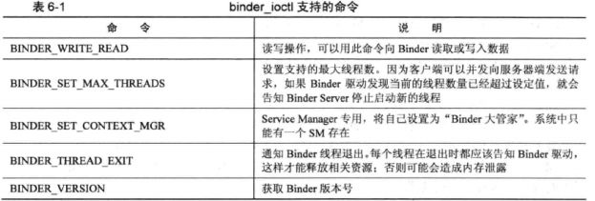](https://img.it610.com/image/info10/2281aa89f36443c4aa13417232642dbd.jpg)

binder_ioctl所支持的命令.png

[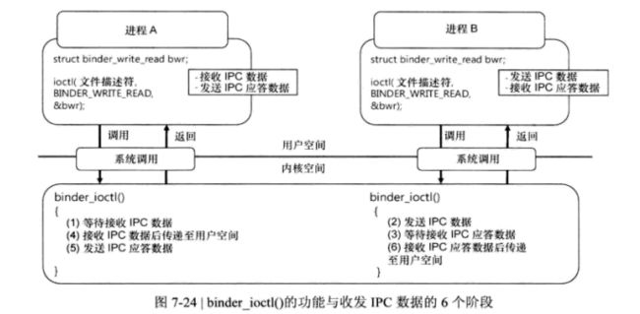](https://img.it610.com/image/info10/299ba285e24e446c962d34a1f5a6d027.jpg)

binder_ioctl收发数据的流程.png

3.3.1 binder_write_read结构体

struct binder_write_read {

//用于发送数据

signed long write_size; /* bytes to write */

signed long write_consumed; /* bytes consumed by driver */

unsigned long write_buffer;

//用于接收数据

signed long read_size; /* bytes to read */

signed long read_consumed; /* bytes consumed by driver */

unsigned long read_buffer;

};

3.3.2 binder_transaction_data结构体（Handle，RPC代码，RPC数据保存在该结构体中）

[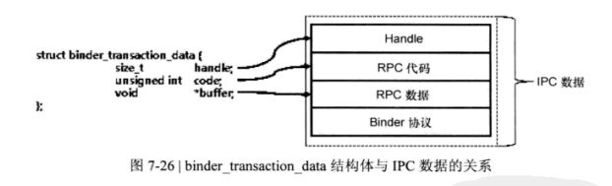](https://img.it610.com/image/info10/b2838377021d48d5af7bb7ab4db24e9f.jpg)

binder_transaction_data与IPC数据的关系.png

[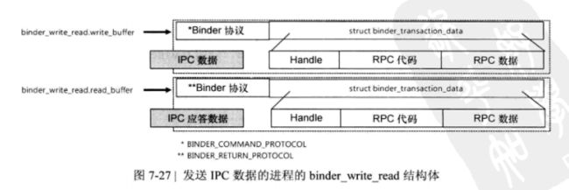](https://img.it610.com/image/info10/063faf70b7b94527b14feca1029ebf66.jpg)

binder_write_read与binder_transaction_data的关系.png

以发送IPC数据进程的buffer来分析  
binder_write_read结构体中包含着用户空间生成的IPC数据，BinderDriver也拥有一个相同的结构体，用户空间设置完binder_write_read结构体数据后，调用ioctl函数传递给BInderDrier，BinderDrier调用copy_from_user函数将用户空间中的数据拷贝到自身的binder_write_read结构体中，相反，这IPC应答阶段，BinderDrier将调用copy_to_user函数，将自身的binder_write_read结构体中的数据拷贝到用户空间。

struct binder_transaction_data {

/* The first two are only used for bcTRANSACTION and brTRANSACTION,

* identifying the target and contents of the transaction.

*/

union {

size_t handle; /* target descriptor of command transaction */

void *ptr; /* target descriptor of return transaction */

} target;

void *cookie; /* target object cookie */

unsigned int code; /* transaction command */

/* General information about the transaction. */

unsigned int flags;

pid_t sender_pid;

uid_t sender_euid;

size_t data_size; /* number of bytes of data */

size_t offsets_size; /* number of bytes of offsets */

/* If this transaction is inline, the data immediately

* follows here; otherwise, it ends with a pointer to

* the data buffer.

*/

union {

struct {

/* transaction data */

const void *buffer;

/* offsets from buffer to flat_binder_object structs */

const void *offsets;

} ptr;

uint8_t buf[8];

} data;

};

3.3.3 概览

[](https://img.it610.com/image/info10/09f4320dea21455fbaca04ab0340a21e.jpg)

binder_ioctl收发数据的流程.png

Binder架构

http://gityuan.com/images/binder/java_binder/java_binder.jpg

Binder进程和线程

http://gityuan.com/images/binder/summary/binder_proc_relation.png